**Міністерство освіти і науки України**

**НАЦІОНАЛЬНИЙ ТЕХНІЧНИЙ УНІВЕРСИТЕТ УКРАЇНИ**

**“КИЇВСЬКИЙ ПОЛІТЕХНІЧНИЙ ІНСТИТУТ ІМЕНІ ІГОРЯ СІКОРСЬКОГО”**

**Кафедра прикладної математики**

**ЕТАП №7**

«Розробка та перевірка програми

РОЗРАХУНКОВО-ГРАФІЧНОЇ РОБОТИ»

з дисципліни: «Програмування» 1-й семестр

на тему: «Програма обробки таблично заданих функцій.»

Виконала: Ковальчук Дарина Юріївна

Група КМ-02, факультет ФПМ

Керівник: Олефір О.С.

**Київ-2020**

**Текст програми:**

print("\n\n\n","\t\t\t\t\t ", "РОЗРАХУНКОВО-ГРАФІЧНА РОБОТА", sep = "")

print("\n","\t\t\t\t\t ", "З дисципліни:\t 'Програмування-1.' ", sep = "")

print("\n","\t\t\t\t ", "Тема:'Програма обробки таблично заданих функцій'", sep = "")

print("\n","\t\t\t\t\t", "Виконала","\t\t\t", "Ковальчук Д.Ю", sep = "")

print("\n","\t\t\t\t\t\t\t", "2020","\n\n\n" , sep = "")

print("ІНФОРМАЦІЙНЕ ПОВІДОМЛЕННЯ ТА ВИМОГИ ДО ДАНИХ:",

"",

"Ця програма обробляє таблично\nЗадані функції.Введені користувачем координати програма подає у вигляді таблиці,а коли користувач хоче завершити програму,то будуються графіки функцій,\n"

"",

"ВИМОГИ ДО ДАНИХ:",

"",

"За приклад візьмемо функції двох експонентів.")

print("Перший приклад функція - y = e**x.Для якої вам потрібно ввести координати точок,щоб програма могла задати їх таблично.")

from prettytable import PrettyTable

import numpy as np

import matplotlib.pyplot as plt

import math

from scipy import interpolate

while True:

while True:

try:

x1 = int(input("Введіть значення x1:"))

break

except ValueError:

print("Введено невірно. Введіть значення числом!!!")

while True:

try:

y1 = int(input("Введіть значення y1: "))

break

except ValueError:

print("Введено невірно. Введіть значення числом!!!")

while True:

try:

x2 = int(input("Введіть значення x2:"))

break

except ValueError:

print("Введено невірно. Введіть значення числом!!!")

while True:

try:

y2 = int(input("Введіть значення y2:"))

break

except ValueError:

print("Введено невірно. Введіть значення числом!!!")

while True:

try:

x3 = int(input("Введіть значення x3: "))

break

except ValueError:

print("Введено невірно. Введіть значення числом!!!")

while True:

try:

y3 = int(input("Введіть значення y3: "))

break

except ValueError:

print("Введено невірно. Введіть значення числом!!!")

while True:

p = PrettyTable(["X","Y"])

p.add_row([x1,y1])

p.add_row([x2,y2])

p.add_row([x3,y3])

print (p.get_string())

break

print("Введіть координати ще одного графіка.Наприклад, y = e**(-1)")

while True:

try:

a1 = int(input("Введіть значення x1:"))

break

except ValueError:

print("Введено невірно. Введіть значення числом!!!")

while True:

try:

b1 = int(input("Введіть значення y1: "))

break

except ValueError:

print("Введено невірно. Введіть значення числом!!!")

while True:

try:

a2 = int(input("Введіть значення x2:"))

break

except ValueError:

print("Введено невірно. Введіть значення числом!!!")

while True:

try:

b2 = int(input("Введіть значення y2:"))

break

except ValueError:

print("Введено невірно. Введіть значення числом!!!")

while True:

try:

a3 = int(input("Введіть значення x3: "))

break

except ValueError:

print("Введено невірно. Введіть значення числом!!!")

while True:

try:

b3 = int(input("Введіть значення y3: "))

break

except ValueError:

print("Введено невірно. Введіть значення числом!!!")

while True:

j = PrettyTable(["X","Y"])

j.add_row([a1,b1])

j.add_row([a2,b2])

j.add_row([a3,b3])

print (j.get_string())

break

answ = input("Хочете перезапустити програму? Напишіть yes або no:")

while True:

if (answ != "yes") and (answ != "no"):

answ = input("Неправильний формат введення. Напишіть yes або no:")

elif answ == "no":

y = lambda x: np.exp(x)

y1 = lambda x: np.exp(-x)

fig = plt.subplots()

x = np.linspace(-3, 3,100)

plt.plot(x, y(x))

plt.plot(x,y1(x))

plt.show()

break

**Скріншоти тестування програми:**

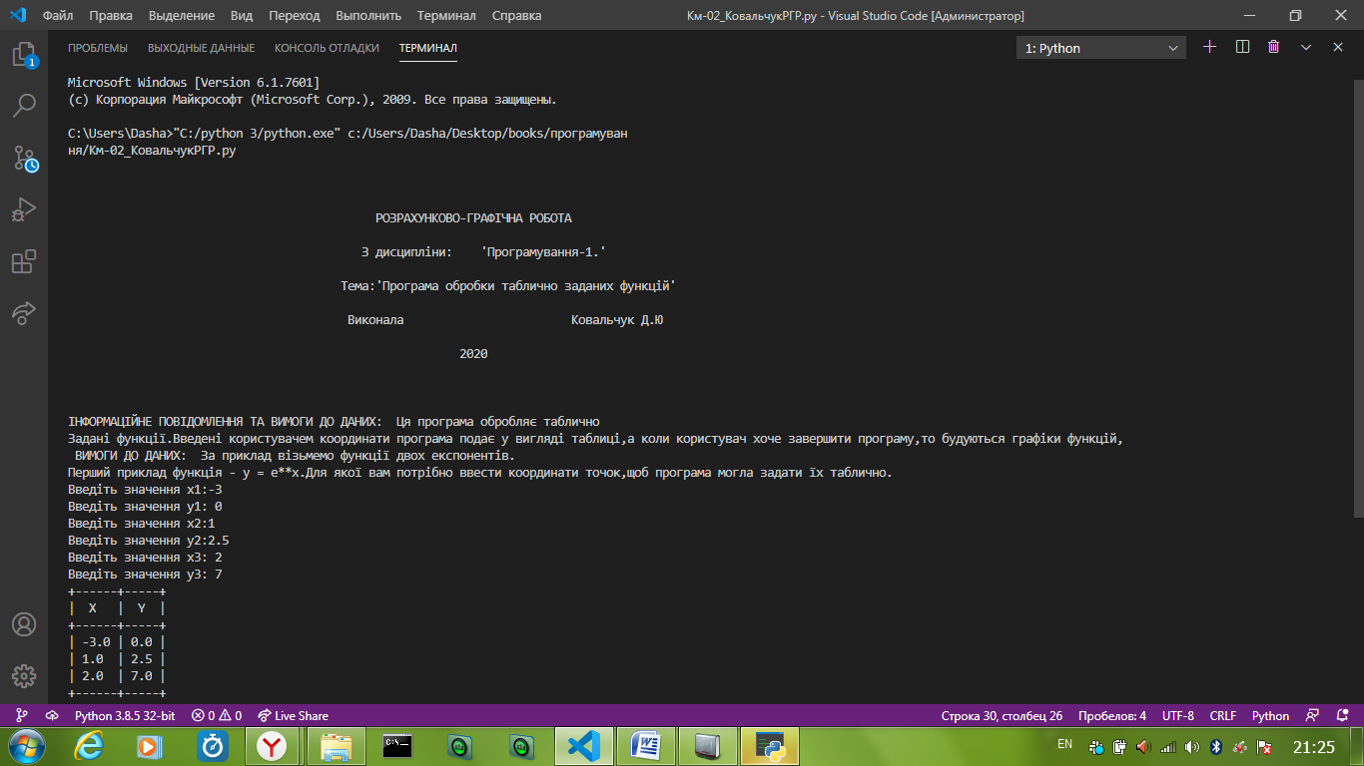

*Рисунок 1*

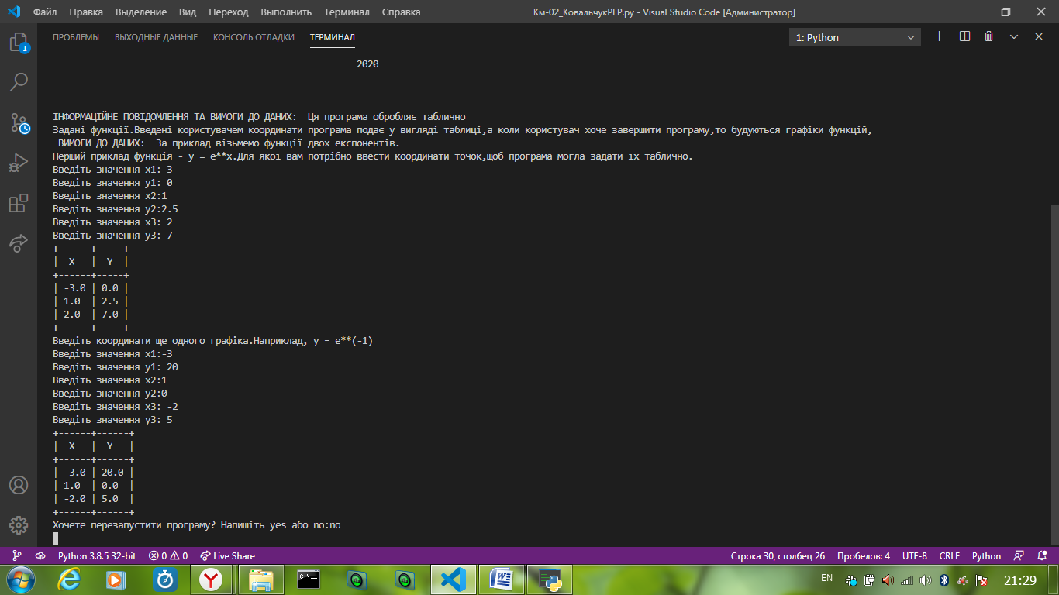

*Рисунок 2*

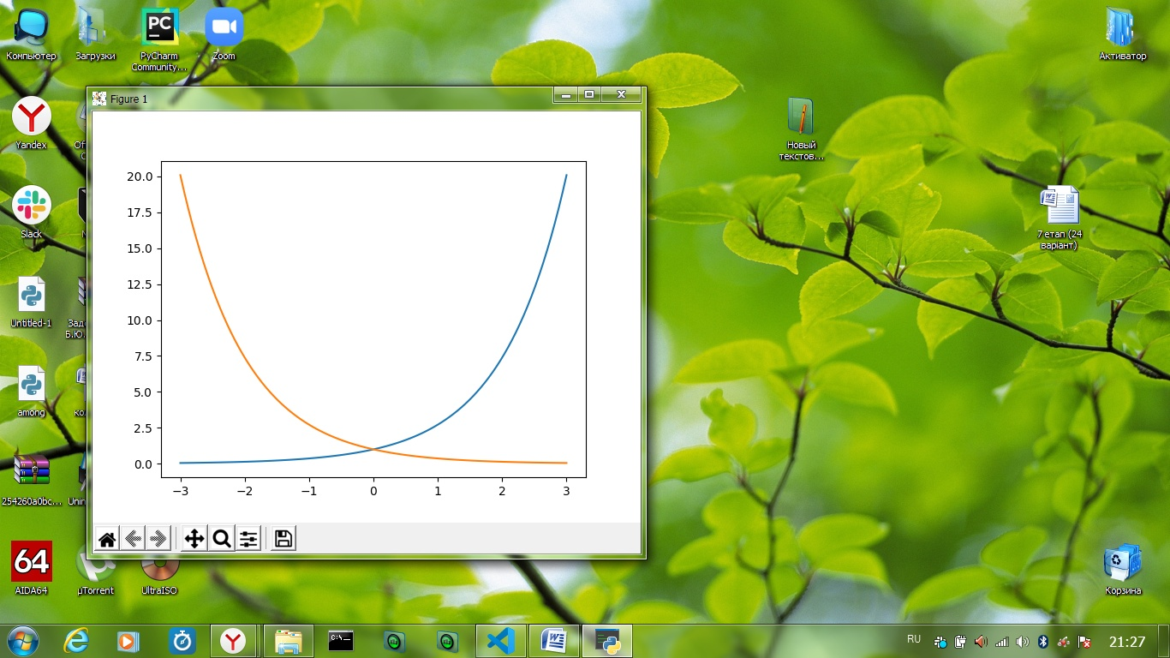

*Рисунок 3.*